LINUX iptable应用手册(一)
LINUX iptable应用手册
防火墙(Firewall）、网址转换(NAT)、数据包（package）记录、流量统计，这些功能全是Linux核心里的Netfilter子系统所提供的，而iptables是控管Netfilter的唯一工具程序。iptables的接口很可能是Linux有史以来最精致的，它使得Linux成为最有弹性的网络过滤系统。iptables将许多组繁复的规则集成组织成容易控管的形式，以便管理员可以进行分组测试，或关闭、启动某组规则集。
iptable能够为Unix、Linux和BSD个人工作站创建一个防火墙，也可以为一个子网创建防火墙以保护其它的系统平台。iptable只读取数据包头，不会给信息流增加负担，也无需进行验证。要想获得更加好的的安全性，可以将其和一个代理服务器（比如sqiud）相结合。
每当有人紧急要求你开放或关闭特定通讯端口(为了让某种重要的网路通讯能通过防火墙，或是阻挡某种攻击)，或是请你在防火墙设置某种功能，本文将能协助你尽速解决问题。本文以直接的语法和务实的范例，帮助你记忆iptables的各种用法，并提供一些适当的意见，让你的防火墙尽可能保持安全。我们将iptables的选项分成「防火墙」、「流量统计」、「NAT」三类，以合适务实查询的方式编排，协助管理员在最短时间内找到相关选项的语法和说明。
操作范例如下:
现在让我们来一个简单的iptables命令：
iptables -t nat -A PREROUTING -i ethl -p tcp --dport 80
-j DNAT --to -destination 192.168.1.3:8080
(表1)是解释这个iptables命令的意义。
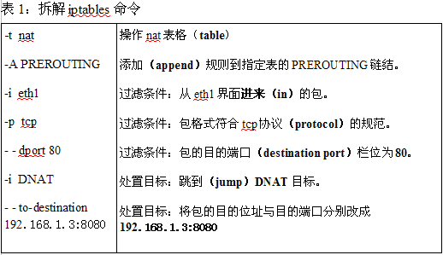
▓ 概念
Linux核心的包(package)处理流程中，共设置了五个(鱼钩)拦截点(hook points)，分别是PREROUTING、INPUT、FORWARD、POSTROUTING以及OUTPUT。内建链结只能作用在这些拦截点；你可以针对个别拦截点设置一系列处理规则，每条规则各代表一次影响(或监测)包(package)处理流程的机会。
*************************************
▓ 诀窍
我们常看到很多说明文件有着『...nat表格的PREROUTING串链...』这样的说法，隐喻着链结是属于表格。然而，链结与表格两者之间并没有统属关系，最多只有隐讳的关联性而已。链结(chains)的真正含意是「包（package）径路上的拦截点」而表格(tables)则是象征「处理效果」。然而，为了措词上的方便，本文仍免不了出现『...某表格的某链结...』之类的说法请读者注意。
*************************************
※ 图1、2、3分别展示了表格与链结的三种有效组合，以及各种组合所象征的包处理流程。其中《图l》是包经过「网址转换系统」(NAT)的流程，相关链结是作用于nat表格。
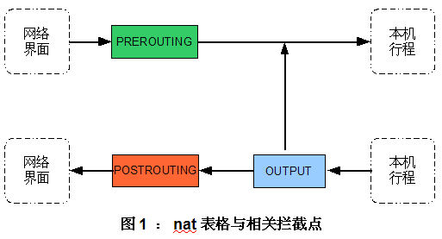
※ 图2: 是包流经「包过滤系统」的流程,相关链结是作用于filter(过滤)表格。
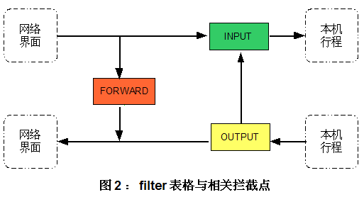
※ 图3: 是包流经「包内容调整系统」的流程,相关链结是作用于mangle表格。
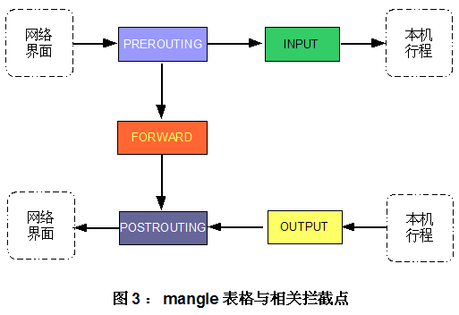
表2》说明五种拦截点(链结)的作用，以及各拦截适合处理的包类型。
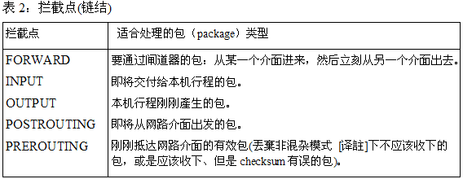
注解：
混杂模式（promiscuous mode）：Ethernet网卡的一种特殊作业模式，在此模式下，即使目的地MAC地址不是指向自己的Ethernet包，也会被收下来。Ethernet网卡通常是在非混杂模式下作业，也就是只接受MAC指向自己的Ethernet包。
*************************************
诀窍
好奇的读者，可从核心原始程序的/usr/include/linux/netfilter_ipv4.h标头档查出各拦截点的定义；它们的名称类似NF-IP_FORWARD、NF_IP_LOCAL_{IN,OUT}、和NF_IP_{PRE,POST}_ROUTING。
*************************************
规则应该设置于哪个表格的哪个链结，取决于规则本身的功能性，以及包的性质。比方说，若你要设置的一条用于过滤离境包的规则，则应该将该规则设置于「filter表格」(因为功能性是「过滤」）的「OUTPUT链结」(因为包性质是「离境包」）虽然要离境的包，其最后一关应该是at表格的POSTROUfING链结(参阅《表4》与《表6》)，但由于nat表格管不到POSTROUTING链结，所以你不能将出境包过滤规则设置在那里。
表格(Tables)
iptables内建三个表格：filter、mangle以及nat每个表格都被预先设置了一或多个代表各拦截点的链结(请参阅《表2》、《图1》、《图2》、《图3》)。这三个内建筛表的作用，请参阅《表3》。
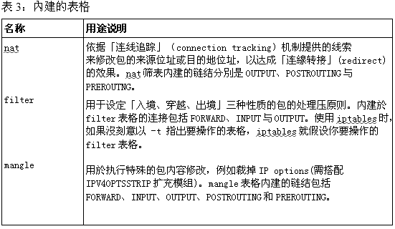
iptables将适当的链结设置于上述三个内建表格，当系统收到包时，便依据包的来源(本机行程或网络）来源主机的地址、目的地地址来判断包的性质(穿越、输入、输出、绕回)，然后依照包的性质，分别以《表4》到《表7》所列的程序之一来处理该类包。
*************************************
诀窍
图1-3只是个别相关功能的示意流程，而非包的实际旅程。表4-7所描述的顺序，才是包真正的旅程。
*************************************
链结（Chains）
每个表格都预设了相关拦截点的链结，当系统刚开机时，所有链结都是空的:为此，回复iptables套件另外提供了两个辅助工具 – iptables-save与iptables-restore - 可供你储存、回复所有规则(参阅《辅助工具》)。每个链结各代表一个拦截点，《表2》是各拦截点的说明，《表3》列出各表格预设的链结。
除了内建链结之外，你也可以建立自己的链结来组织你的规则。
若包能通过链结里的每一条规则而下受影响，最后将由链结的政策(policy)决定包的命运。内建连接只能以「内建目标」(参阅《表8》) - ACCEPT与DROP – 为政策：预设政策为ACCEPT所有自订链结的政策都固定是RETURN，不能改变。
如果要为内建链结制定更复杂的政策，或是希望自订连接改用RETURN之外的其它政策，唯一办法是在链结末端添加一条通适规则(任何包都符合条件的规则)，并将你要的任何目标设定于该规则。
你不能直接修改已经设置到链结里的现有规则，如果发现某规则有误，唯一办法是删除掉旧规则(使用-D)、然后将正确的新规则加回去(使用-A或-I)。
包（package）的流程
当包流经链结时，必须依序通过该链结里每一条规则的检验。若包符合某条规则的「筛选条件」(match)，则将包交给该规则的「目标」(target)来处理，否则，就继续由同链结里的下一条规则予以检验。倘若包顺利通过链结里的所有规则(不符合任何规则的筛选条件)，则以链结的「政策」(policy，参阅《链结(Chains)》来决定其去向。
包实际会经过哪些链结，取决于包本身的性质(转交、输入、输出、绕回)，《表4》到《表7》分别列出各种性质的包的旅程顺序。《图1》《图2》和《图3》是单看特定筛表时，包如何通过该筛表各链结的详细流程。
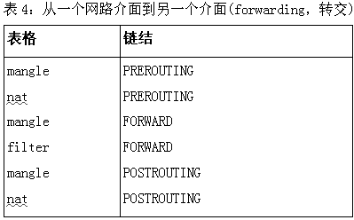
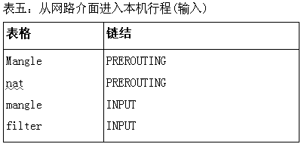
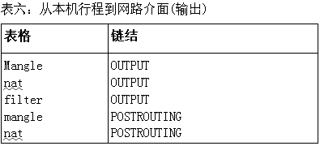
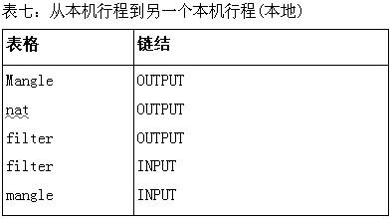
<附录)描绘filter过滤表格的详细处理流程。
注解: Package : "包","套件"或称呼"封包"
Chain : "链结"或称呼"串链"

LINUX iptable应用手册(二)
LINUX iptable应用手册
第二篇
规则（Rules）
iptables的每一条规则(rule)，都是由两部分组成的，第一部分包含一或多个「过滤条件」其作用是检查包是否符合处理条件(所有条件都必须成立才算数) ；第而部分称为「目标」，用于决定如何处置符合条件的包。
对于每一条规则，iptables各维护两个计数器：一个计算符合条件的封包数，称为packet counter；另一个计算该规则所处理的总资料量，称为byte counter。每当有包符合特定规则的过滤条件，该规则的packet counter便会被累加一，并将该包的大小累加到该规则的byte counter。
规则可以只有「过滤条件」或「目标」(处置方式)的其中之一；没指定过滤条件时，则所有包都算符合条件；没指定处置方式时，则放任让包继续其流程，也就是说。包本身不会有任何改变，只有该规则的两个counters会累增而已。使用下列命令可将这种只有计数作用的空规则加入filter表格FORWARD链结：
iptables -t filter -A FORWARD
过滤条件(Matches)
iptables可让你设置多种过滤条件，但是某些条件需要核心有提供相关功能才行。Iptables本身内建一般性的Internet Protocol (IP) 过滤条件，也就是说，即时没载入任何扩充模组，你也可以用IP包标头的「传输协定类型」、「来源地址」、「目的地地址」等栏位为过滤条件。关于一般性的IP过滤条件，请参阅《IPv4过滤条件》。
除了IP之外的其它协定，诸如ICMP、TCP、UDP等等，必须载入相关的扩充模组，才可以作为过滤条件。使用iptables的-m或- -match选项，指出载入特定协定的扩充模组。
所有关于过滤条件的扩充模组，几乎都上针对网络层（IP、ICMP）或传输层（TCP、UDP），唯一例外上mac模组，它能让你以Ethernet网卡的MediaAccessController（MAC）地址为过滤条件【注解：Ethernet属于网络层之下的「资料连结层」（OSI Model）或「实体层」（IP Model）】。
目标(Target)
目标「(targets)决定如何处理符合过滤条件的包，或是当成链结的政策。iptables共内建四种目标（参阅《表8》），除此之外的其它目标，必须透过扩充模组来提供。
表8：iptables内建的目标
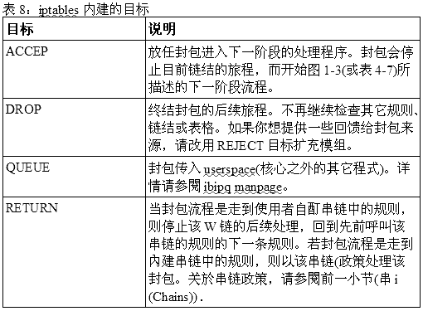
应用
本节简述各种包处理技术的观念，以及它们的应用。
包过滤(Packet filtering)
「包过滤」是最基本的封包处理方式：于核心网络程序的各交接点检查包内容，籍此决定包的后续处理流程(放行到下一阶段、不回复而径行放弃、回复拒收讯息，诸如此类）。
累计(Accounting)
「累计」：使用各种包过滤条件的byte/package counter来监测网络交通量。
连线追踪(Connection tracking)
「连线追踪」：提供可用于判断包相关性的额外资讯。举例来说，一次FTP session同时需要两条分离的连线，控制与资料传输各一；用于追踪FTP连线的扩充模组，运用对于FTP恊定的认知，从控制连在线流动的封包资料中，分析出足以便识资料连线的资讯(于何时建立、双方所用的TCP port)，然后将查出的资讯提供给处理包的规则。
封包修改(Packet mangling)
「包修改」：修改包的标头栏位(通常是网路地址与通讯端口编号)，或是其承载资料。
网址转译 (Network address translation，NAT)
NAT是一种涉及修改来源地址，目的地地址、来源端口、目的地端口之特殊「包修改」。对于只修改来源地址/通讯端口的操作，称为「Source NAT」(或简称为S-NAT或SN AT)；若只修改目的地地址/通讯端口，则称为「Destination NAT」(或简称为D-NAT或DNAT)。某些形式的NAT需要运用「连线追踪」来决定如何修改包。
伪装(Masquerading)
「伪装」是一种特殊的SNAT操作：将来自其它电脑的包的来源地址改成自己的地址：请注意，由于入替的来源地址是自动决定的(执行SNAT的主机的IP地址)。所以，如果它改变了，仍在持续中的旧连线将会失效。「伪装」的主要用途是让多部使用private Ip的电脑(通常是透过DHCP动态取得)可以共享同一个public IP(固定或ISP动态分配)上网。
通讯埠转接(Port Forwarding)
「通讯埠转接」是一种特殊的DNAT操作，其作用是让一部电脑(通常是防火墙)担任其它电脑的代理服务器(proxy)。防火墙接收外界网络接传给它自己的包，然后改写包的目的地地址或目的端口，使其像是要送到内部网路其它电脑的样子，然后才修改好的包送往新目的地。此外，来自内部网路的相关回复包，也会被防火墙改写成像是从防火墙自己发出的样子，然后才送到外界电脑。
「通讯端口转接」通常用于提供内部网路的公开服务(像是web server或email server)给外界存取，而不需要一个以上的public IP。对于外界而言，这些公开服务就像是代理主机(防火墙)所提供的，对于内部网路上的真实服务器而言，就好像所有的服务要求都来自代理主机。
负裁平衡(Load balancing)
「负戴平衡」的作用是将连线平均分散给一组服务器，以充分利用资源。最简单的作法是利用「通讯端口转接」技术，使其以循环顺序选择目的地地址。
设定iptables的组态
各家Linux系统的iptables组态设定程序都不太一样，本节提供通用的作法，以及Red Hat 特有的设定方法。
「规则」的储存与回复
Red Hat Linu系统将iptables的「规则」储存于/etc/sysconfig/iptables档案，使用iptables initscript （通常是/etc/init.d/iptables)可将当时的规则储存于/etc/sysconfig/iptables，或将该档案里的规则载入核心，如下：
/etc/init.d/iptables save （储存当时组态）
/etc/init.d/iptables restore （载入前次储存的组态）
使用Red Hat Linux的chkconfig命令，可以查出哪些runlevel会自动执行iptables：
chkconfig - - list iptables
假设你想在runlevels3、4、与5启动iptables，使用下列命令：
chkconfig - -levels 345 iptables on
你也可以自己启动iptables（从/etc/sysconfig/iptables档案载入规则，与/etc/init.d/iptables restore等效）：
service iptables start
下列命令可以使其失效（清洗掉核心当时的规则）：
service iptables stop
对于Red Hat Linux之外的其它系统，可使用iptables-save与iptables-restore达到储存、回复规则的效果。关于这两个工具程序，请参阅《辅助工具》。
其它相关组态档
透过/proc档案系统下的虚拟档案，可以监测、控制核心的一般网络功能，以及iptables的行为。《表9》列出最常用的档案。
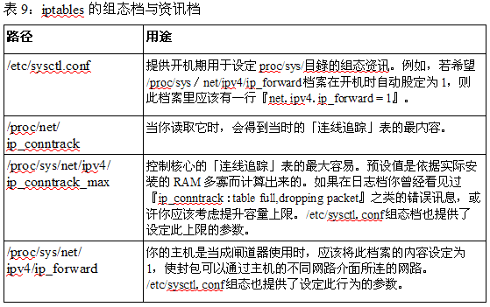
核心对于iptables的支持
iptables与Linux核心的版本息息相关。在Red Hat Linux系统上，使用uname -r 命令可查出当时核心的版本。你会见到类似以下面的讯息：
2.4.20-20.9
当初用来建构核心的组态档，其名称应该含有核心的版本与机器类型（可使用uname -a查出来），例如：
/usr/src/linux-2.4.20-2.9/configs/
kernel-2.4.20-i686.config
与iptables功能有关的组态项目，其名称多半是以CONFIG_IP_NF_为首。以下是至少必须具备的基本要项：
●CONFIG_PACKET(透过网络界面直接通讯）
●CONFIG_NETFILTER（提供iptables所需要的核心基础机制）
●CONFIG_IP_NF_CONNTRACK（支援NAT与伪装）
●CONFIG_IP_NF_FILTER（支持filter表格）
●CONFIG_IP_NF_IPTABLES（使userspace的iptables工具能够设定kernel-space里的Netfilter）
●CONFIG_IP_NF_MANGLE（支持mangle表格）
●CONFIG_IP_NF_NAT（支持nat表格）
********************************
警告:
你或许会很想要打开CONFG_NET_FASTROUTE，因为「fast routing」听起来是很适合用在防火墙的功能。别这么做！因为「fast routing」的原理其实是绕过Netfilter的各个拦截点。
********************************
如果需要能够与旧版防火墙技术（2.0时代的ipfwadmin，以及2.2时代的ipchains）兼容，请加入下列两个选项：
●CONFIG_IP_NF_COMPATHAINS
●CONFIG_IP_NF_COMPAT_IPFWADM
______________________________
缺窍
有一组专为添增新功能到Netfiiter的核心修补程序，称为「patch-o-matic」在Netfilter主网站的《NetfilterExtensions HOWTO》(位于http://www.netfilter.org/documenIation/HOWTO/netfilter.extensions.HOWTO.html)可以找到关于这组修补程序的说明。Patch-o-matic本身并非随附iptables一起发行．而必须另外从ftp:/ftp.netfiher.org/pub/patch-o-matic/下载。
______________________________
当你修补核心时,必须特别谨慎，尤其是对于实验性的Netfilter扩充模组。有些模组甚至不能同时编译，有些甚至即使可编译也不能够执行。总之，对于新建好的核心，应该事先于无关紧要的环境下进行测试，而不要贸然安装在实际的防火墙上。
连线追踪(Connection Tracking)
有能力找出不同封包之间的逻辑关连性，所属的逻辑连线；逻辑连线的概念甚至也适用于某的UDP封包(虽然UDP本身是一种没有连线概念的协定）。为了做到这点，核心必须记录连线的生命周期进度追踪资讯提供给conntrack mateh extension(【注译：match extension是可让iptables使用特殊条件来过滤封包的扩充模组】)。
TCP实际的连线搭建程序与状态维护机制颇为复杂，所为此，线追踪逻辑将连线的整个生命期简化为四个阶段(四种状态)，对于个别TCP包，必定是属于道四种状态的连线之一。请参阅《表10》：
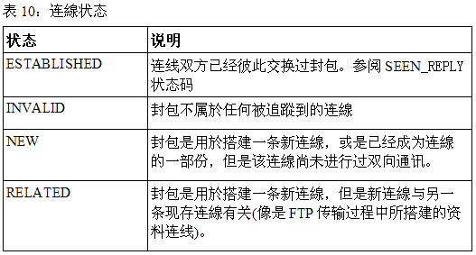
对于每一条连线（包括具体TCP连线，以及广义的UDP连线），连线线追踪逻辑各维护三个位的状态资讯。《表11》列出这些态代码的名称(可用于 - -ctstatus选项)。
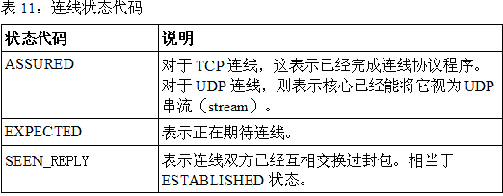
iptables的联机追踪逻辑，可容许外挂模组来辅助辨识新连线与旧有连线之间的关系。
当你的防火墙（或闸道器）需要转接多连线式的协定时间 、，你将需要使用相关追踪的主要连线形式。
在使用它们之前，必须先用modprobc将相关模组载入核心。请参阅《helper过滤条件》。
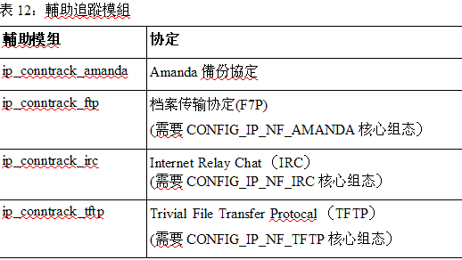
累计(Accounting)
对于每一条规则，核心各自设置两个专属的计数器，用于累计符合该条件的封包数，以及这些封包的总位组数。这两项资讯可用于统计网路用量。
举例来说，假设有一台Internet闸道器路，eth0接内部网络，eth1接Internet；使用下列规则可使其核心自动累计内外网路所交换的封包数与资料量：
iptables -A FORWARD -i ethl
iptables -A FORWARD -o ethl
iptables -A INPUT -i ethl
iptables -A OUTPUT -o ethl
执行上述命令之后，使用iptable -L -v显示统计结果（注意INPUT和OUTPUT的计数结果 - 非零值表示已经有些网络交通问题发生在我们显示计数结果之前）：
Chain INPUT (policy ACCEPT 27 packets, 1728 bytes)
pkts bytes target prot opt in out source destination
3 192 all - - eth1 any anywhere anywhere
Chain FORWARD (policy ACCEPT 0 packets, 0 bytes)
pkts bytes target prot opt in out source destination
0 0 all - - eth1 any anywhere anywhere
0 0 all - - any eth1 anywhere anywhere
Chain OUTPUT (policy ACCEPT 21 packets, 2744 bytes)
pkts bytes target prot opt in out source destination
3 192 all - - any eth1 anywhere anywhere
在统计方面的应用，请参与《表14》对于 -c、-n、-t和-x选项的讨论，以及《表15》对于-L和-z选项的说明。
网址转译
(Network Address Translation，NAT)
当封包流经NAT计算机时，其地址/套接字口会被修改，以达到改变包目的地(或旅程)，或是让目的地误以为包是源自NAT电脑的效果。换言之，对封包执行NAT的电脑，可以成为新包的来源或目的地，或是成为真正来源与目的地之间的中继站。
*****************************
警告：
NAT需要连线追踪的能力，而连线追踪又需要电脑能看到所有包才有效，所以，如果你的防火墙是有多台电脑构行，请小心避免破坏连线追踪。
*****************************
利用NAT的地址/通讯端口操弄能力，可以执行许多有用的应用。为此，iptables内建一个nat表格，专用于设置各种涉及NAT操作的规则。
对于大多数协定，NAT可直接修改包的(来源/目的地)地址/通讯端口．而不必理会包的承戴内容为何。不过，某些恊定需要通讯双方在执行期才恊商地址或通讯端口(FTP恊定的资讯连线就是一例)，换言之，这类恊定的承载内容里，含有影响后续相关连线的地址或通讯端口资讯。要让这类协定的封包能顺利通过NAT网关，iptables势必需要能分析各种恊定封包的能力，否则，通讯双方将因为不知道NAT的存在．而交换了错误的地址(或通讯端口)资讯．造成协定失效。
很显然地，iptables不可能知道每一种承载内容含有地址资讯的协定，为此，iptables的NAT
逻辑容许你使用外挂模组，以协助处理需要交换地址资讯的协定之封包，你可用modprobe命令来将特定的辅助模组载入核心。《表13》列出了常用的 NAT辅助模组。
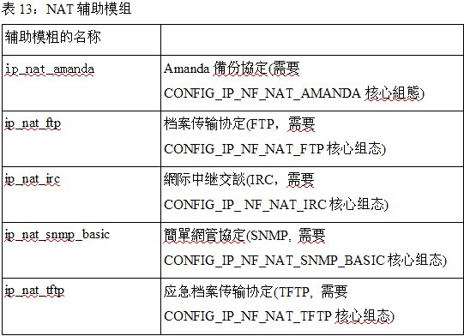
SNAT与伪装
Source NAT(SNAT)的主要应用，是让同一内部网络上的多部主机，可共享同一条Internet实体连线．直接与Internet相连的闸道器，可使用SNAT(搭配连线追踪)来来改写内部网络与Internet之间的来往封包的来源地址。出境封包的来源地址，会被改成闸遭器在Internet端的固定IP地址；当外界主机回复时，它们的封包的目的地地址将会是闸道器的Interne端的IP地址，所以闸道器可以拦截这些封包，将它们的目的地地址改成正确的内部主机IP地址，然后转送到内部网路。
由于SNAT必须在封包即将离开核心的前一刻，即时修改其来源地址(或通讯端口)，所以SNAT规则的设置地点必须是在nat表格的POSTROUTING链结。
举例来说，假设闸道器与Internet相接的接口是ethl，则下列两种iptables命令可以达成SNAT的效果。
iptable -t nat -A POSTROUTING -o eth1 -j SNAT
或
iptable -t nat -A POSTROUTING -o eth1 -j MASQUERADE
第一种方法是直接使用SNAT为目标，这种方法适合用在具有固定IP地址的网关器，另一种方法是使用是使用MASQUERADE为目标，适合用于只有动态IP地址的网关器(例如，使用PPPoE协定的ADSL连线）。由于由于MASQUERADE能够应付网络界面忽然离线，然后以另一个地址恢复上线的情况，所以它转换逻辑比较复杂些，需要耗损比较多的CPU运算能力，因此，如果你有固定的IP地址，就应该尽量使用SNAT来代替MASQUERADE。
DNAT
Destination NAT(DNAT)的主要用途，是让Internet上的电脑能够存取内部网络上的特定服务，但是却又不直接提供服务的内部服务器联机。只要不必在同一个通讯端口上提供两个以上的同性质服务(例如，提供两个不同的WWW网站），就只需要使用一条Internet联机(一个public Ip地址）。闸道器将原本送到特定通讯端口的封包，导引到指定的内部服务器与通讯端口，然后拦截内部服务器的回复封包，改写其目的地地址（与通讯端口），是其回到正确的外界网络地址。
由于DNAT修改包的目的地地址的时机，必须在包即将被送到本机行程之前，或是要被转送其它电脑之前；所以，使用DNAT为目标的规则，必须设置于nat表格的PREROUTING链结。
举例来说，若要将外界连到闸道器port80（HTTP）的联机转接到内部网络上的192.168.1.3：8080的web server，你可以使用以下命令（假设eth1是闸道器连接Internet的网络界面）：
iptable -t nat -A PREROUTING -i eth1 -p tcp - -dport 80
-j DNAT --to-destination 192.168.1.3：8080
注译：
package ：“封包”或称呼为“包”
filter ： 筛选或 过滤

LINUX iptable应用手册(三)
LINUX iptable应用手册
第三篇
透明代理(Transparent Proxying)
「透明代理」的原理，是拦截特定类型的出境连线，然后转向另一部能代替原本目的地提供服务的服务器。此技术让你可架设网络服务的代理服务器(proxy server)．而又不必逐一设定内部网络上的每台电脑。因为所有出境连线都会经过闸道器，所以，任何试图连线到外地网路特定通讯埠的连线，都可以在无形中自动转向代理服务器。
举例来说，倘若你在闸道器架设了HTTP proxy服务（例如Squid），其服务通讯端口是TCP port 8888，你可以将下列规则加入闸道器主机，使其将所有试图连到外界的HTTP通讯都转向HTTP proxy（假设eth0是闸道器连接内部网络的界面）：
iptables -t nat -A PREROUTING -i eth0 -p tcp –dport 80
-j REDIRECT - -to-port 8888
如果代理服务安装于闸道器之外的机器，要做到「透明代理」的效果，那将会复杂许多。关于这方面的细节，请参考Daniel Kirac对Squid所写的一篇指导文章：
负载平衡
负载平衡（load balancing）的作用，是将工作负担大致平均第分散到多部提供相同服务的主机，使每部主机获得大致相等的工作量，辑此充分利用网络频宽。为了尽量平均分配工作负担，闸道器必须统计各目标服务器已承受的工作量，如此才能决定下次应该将新工作分配给哪一部目标服务器。
使用nth过滤条件配搭DNAT目标，iptables可将网络负载均摊到多部协同服务器。
「乏态」与「具态」防火墙
「防火墙」(Firewall)是一种特殊的网关电脑，其作用是限制其相连网络之间的交通。乏态防火墙 (stateless firewall）使用不需要追踪连线或其它状态的简单过滤条件（比方说，依据来源与目的地地址的组合，或特定协定的通讯端口）来决定如何处理包。也就是说，所有包都被视为独立的个体来处理，而不考虑它们之间的关连性。
具态防火墙（stateful firewall）提供较先进的包处理能力，其过滤条件可以涉及高阶的传输层观念，诸如TCP连线、UDP串流、最近发出包的主机、仍在活动中的连线等等。换言之，包不再被视为独立个体，不同的包之间的关连性或其它状态，也可以成为过滤条件。支持具态防火墙的过滤条件扩充模组，包括iplimit、limit和recent等等。
上述两种防火墙规则，iptables都支援（请参阅《网址转译（NAT）》小节的《警告》）。
常用的配套工具
当你需要测试防火墙或其它网络功能时，有许多方便的工具可以配合使用。《表14》列出几种最常用的必备工具。
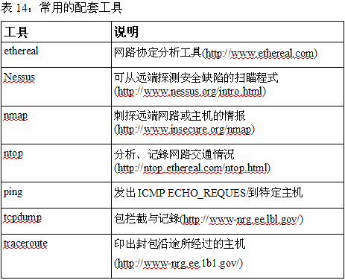
iptables命令参考资料
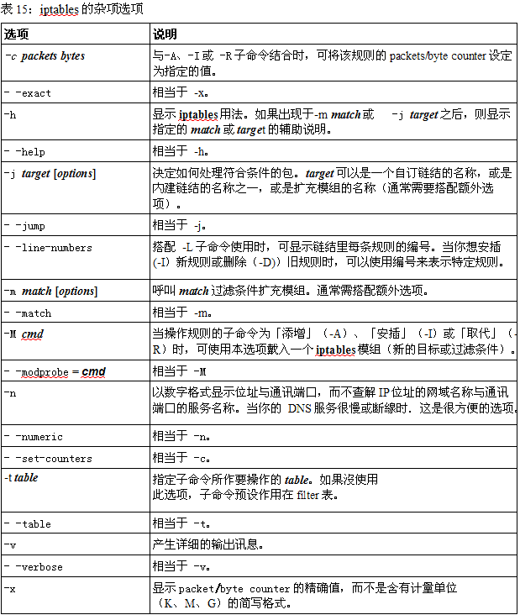
线上说明
iptables提供了一些线上说明。使用下列命令可取得基本的辅助资讯：
iptables -h
iptables -m match -h
iptables -j TARGET -h
man iptables
===========================
警告：
这些资讯来源之间偶尔会出现互相矛盾的情形。
===========================
Iptables的子命令
每个iptables命令都可包含一个子命令，这些子命令作用在特定表格（某些特殊情况下是作用于链结）。《表16》列出用于构成子命令的选项。
============================
警告：
iptables 1.2.7a版的manpage有提及 -c选项，但是该选项实际是却不存在。
============================
表《16》：iptables子命令选项
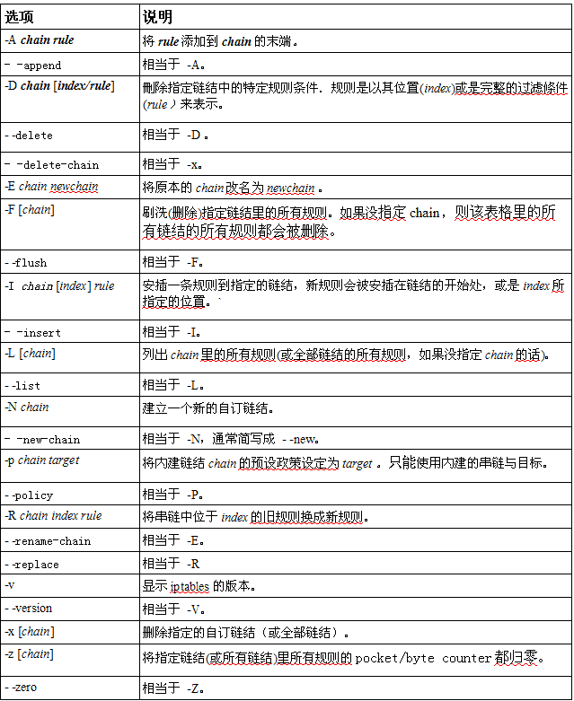
过滤条件与目标
iptable内建了少数几种过滤条件（match）与目标(target)，此外还有一组扩充模块，当你的规则中参考它们时，它们才会被即使戴入。基本上，iptables只内建关于IP协定本身的过滤条件，其余过滤条件都是以扩充模组的形式存在，即使是ICMP、UDP、TCP这类以IP协定为基础的协定，也必须使用 -p选项指定相关协议（icmp、tcp和udp），才会载入对应的过滤条件模组。
本节逐一说明iptables1.2.7a版内建的所有过滤条件，以及额外的match/target扩充模组。
——————————————————————
诀窍
很多筛选条件的选项，容许你设立「不成立条件」，也就是过滤出不符合条件的封包。描述这类「不成立条件」的语法，是在选项之前加注一个惊叹号(其实是『! 』惊叹号的前后各有一个空白宇元)。对于容许反向意义的选项，本手册以『[!]』记号来表示．本手册只说明选项的成立条件，请大家自己推导「不成立条件」的意义。
——————————————————————
网际协定(IPv4)筛选条件
基于本手册的字典式编排风格，关于iptables内建的IP过滤条件，详列于稍后的《IPv4过滤条》小节。
ACCEPT目标
ACCEPT是iptables内建的目标（处理方式）之一，其作用是终止目前链结继续处理符合条件的包，将包交给标准流程（见图1 ~ 3 、表4 ~ 7）的下一个表格与链结。
只有ACCEPT与DROP可以当成内建链结的预设政策。
ah过滤条件
ah 扩充模组使iptables能以IPSec协定的Authentication Heade（AH）Security Parameters Index （SPI）栏位为过滤条件。包的目的地地址与SPI栏位两者共同构成所谓的「Security Association」(SA)。本模组必须搭配 -p ah（或-p ipv6-auth或-p 51）协定选项使用。《表17》是ah过滤条件唯一的选项。
————————————————————
诀窍
本过滤条件必须在核心支持CONFIG_IP_NF_MATCH_AH_ESP组态时才有效。
————————————————————
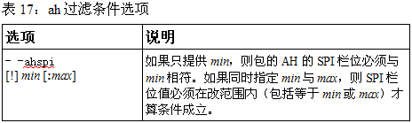
范例：
iptables -A INPUT -p ah -m ah - -ahspi 500 -j DROP
关于IPv6协定，请参阅《IPv6 Essentials》（Silvia Hagen着O Reilly出版）。相关参考：
《esp过滤条件》。
Connmark过滤条件
以封包的联机标记(connection mark)为过滤条件。《表18》说明其唯一的选项。
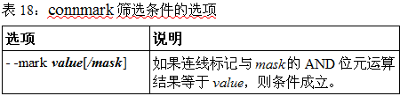
相关参考：《CONNMARK目标》
CONNMARK目标
设定包的连线标记（connection mark）。《表19》说明此目标的选项。
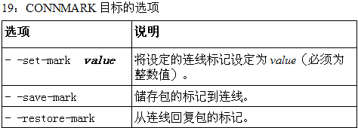
相关参考：《connmark过滤条件》。
conntrack过滤条件
以联机追踪机制所维护的信息为过滤条件。《表20》说明本过滤条件的选项。
——————————————————————
诀窍
本过滤条件必须在核心支持CONFIG_IP_NF_MATCH_CONNTRACK组态时才有效。
——————————————————————
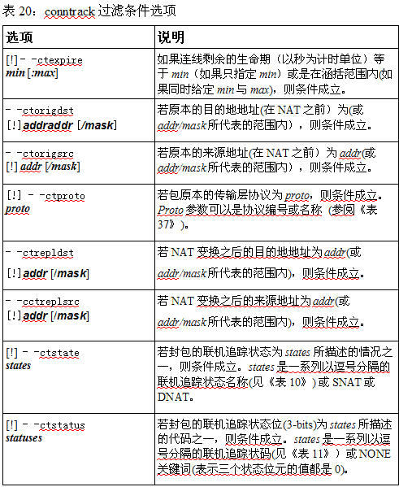
DNAT目标
修改封包的目的地地址/通讯端口，而达到「目的地网址转译」(DNAT)的效果。如果同时指定多个目的地的地地址则联机会被均摊到这些地址。利用联机追踪资讯，可确保属于同一联机的所有封包，会被导送到同一个目的地主机与通讯端口。《表21》是DNAT目标的选项。
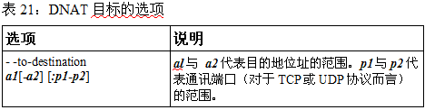
DNAT目标只能出现在nat表格的PREROUTING和OUTPUT举例来说，假设防火墙连接Internet的界面上eth0，若要将来自Internet的HTTP request（TCP包、目的端口为port 80）转接到内部网络上的192.168.1.80网站服务器：
iptables -t nat -A PREROUTING -i eth0 -p tcp - -dport 80
-j DNAT - -to-destination 192.168.1.80
=================================
注意：
执行这类DNAT时，还必须兼顾应用层的兼容问题，比方祝，让DNS分别对内部网络与Internet提供不同的地址信息，让内部网络上的其它主机可以使用同样名称来直接存取web server．而不必绕一圈经过防火墙(或闸道器)。
=================================
相关参考：
●《REDIRECT目标》：转接到本机的另一个通讯端口。
●《SNAT目标》：只修改来源地址的特殊NAT操作（Source NAT）。
●《nth过滤条件》：可用来施行负载平衡的另一个办法。
DROP目标
DROP是iptables内建的目标(处理方式）之一。其作用是促使核心终止处理目前的链结，也不让也不让其它地方接手处理该包：原发讯方不会收到任何通知。只有DROP和ACCEPT目标可用于当成内建链结的预设政策。
如果希望在丢弃封包时，让送讯方获得ICMP通知，请改用REJECT目标(参阅《REJECT目》)。
dscp过滤条件
本模块以IPv4 header的Differentiated Services Codepoint（DSCP）栏位值为过滤包的条件。DSCP字段是IPv4 header的TOS字节的重新诠释。《表22》说明dscp过滤条件的选项。
---------------------------------------------
诀窍
本过滤条件必须在核心支持CONFIG_IP_NF_MATCH_DSCP组态时才有效.
---------------------------------------------
注译：
package ：“封包”或称呼为“包”
filter ： 筛选或 过滤

LINUX iptable应用手册(四)
LINUX iptable应用手册
第四篇
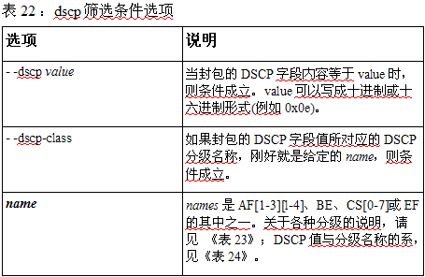
任何有效的dscp筛选条件，都至少要含有上述选项的其中之一，《表23》是各种DSCP分级的说明，《表24》是DSCP值与分级名称的对应关系。
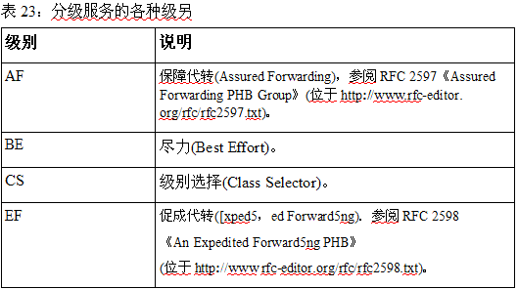
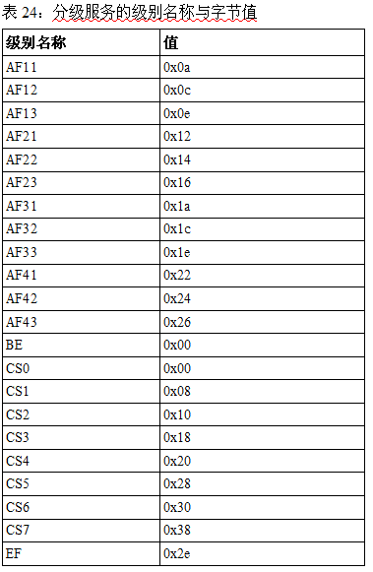
相关参考：
● 《DSCP目标》
● RFC 2474《Definition of the Differentiated Services Field（DS Field）in the Ipv4 and Ipv6 Headers》（位于http://www.rfc-editor.org/rfc/rfc2474.txt）。
● RFC 2475《An Architecture for Differentiated Service》（位于http://www.rfc-editor.org/rfc/rfc2475.txt）。
DSCP目标
设定IPv4包标头里的DSCP栏位值。DSCP栏位是IPv4 header的TOS位组的重新演绎。《表25》是DSCP目标的选项。
============================
诀窍
本目标必须在核心支持CONFIG_IP_NF_TARGET_DSCP组态时才有效。
============================
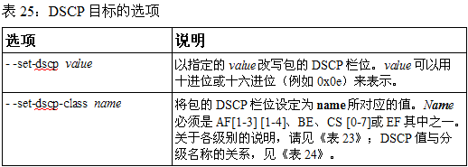
任何有效的DSCP目标，都至少要含有上述选项的其中之一。举例来说，若要将所有出境包的DSCP栏位设定为0x0e：
iptables -t mangle -A OUTPUT -j DSCP - -set-dscp 0x0e
相关参考：
● 《dscp过滤条件》
● RFC 2475《An Architecture for Differentiated Service》（位于http://www.rfc-editor.org/rfc/rfc2475.txt）。
ecn过滤条件
以IPv4 header中的Explicit Congestion Notification（ECN）栏位为过滤条件。《表26》说明本过滤条件的选项。
===========================
诀窍
本目标必须在核心支持CONFIG_IP_NF_MATCH_ECN组态时才有效。
===========================
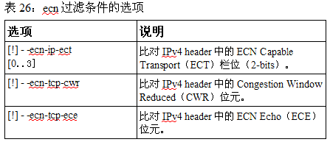
相关参考：
● 《ECN目标》。
● RFC 2481《A Proposal to add Explicit Congestion Notification（ECN）to IP》（位于http://www.rfc-editor.org/rfc/rfc2481.txt）。
● RFC 3168《The Addition of Explicit Congestion Notification（ECN）to IP》（位于http://www.rfc-editor.org/rfc/rfc3168.txt）。
============================
诀窍
本目标必须在核心支持CONFIG_IP_NF_TARGET_ECN组态时才有效。
============================
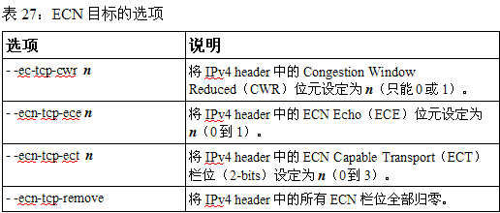
相关参考：
● 《ecn过滤条件》。
● RFC 2481《A Proposal to add Explicit Congestion Notification（ECN）to IP》（位于http://www.rfc-editor.org/rfc/rfc2481.txt）。
● RFC 3168《The Addition of Explicit Congestion Notification（ECN）to IP》（位于http://www.rfc-editor.org/rfc/rfc3168.txt）。
Esp过滤条件
本扩充模组使iptables可以用IPSec协定的Encapsulating Security Payload (ESP）header的Security Parameters Index （SPI）栏位为过滤条件。目的地地址与SPI栏位共同构成包的SA。使用esp过滤条件之前，必须先以 -p载入相关协定（esp或ipv6-crypt）的扩充模组。《表28》说明本过滤条件的唯一选项。
=========================
诀窍
本过滤条件必须在核心支持CONFIG_IP_NF_MATCH_AH_ESP组态时才有效。
=========================
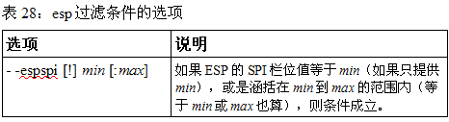
范例：
iptable -A INPUT -p esp -m esp - -espspi 500 -j DROP
关于IPv6协定，请参阅《IPv6 Essentials》 （Silvia Hagen着，O Reilly 出版）相关参考：《ah过滤条件》。
FTOS目标
此目标的作用，是将包的整个Type of Service （ToS）栏位设定为特定值。它不理会ToS栏位的特殊演绎，象是级别服务（Differentiated Services），也不理会ToS各个子栏位的意义。FTOS目标只有一个选项，见《表29》。
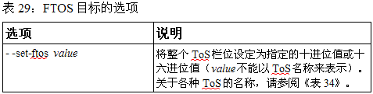
举例来说，下列命令将出境包设定为「普通服务」（0x00，对应名称为Normal-Service）：
iptables -t mangle -A OUTPUT -j FTOS - -set-ftos 0
相关参考：
● 《tos过滤条件》
●如果只想影响ToS栏位的子栏位，请参阅《TOS目标》。
helper扩充模组
加载特定协议的联机追踪辅助模组，由该模组过滤所追踪的连线类型之封包。《表30》说明本模组唯一支持的选项。
诀窍
本模组必须在核心支持CONFIG_IP_NF_MATCH_HELPER组态时才有效。
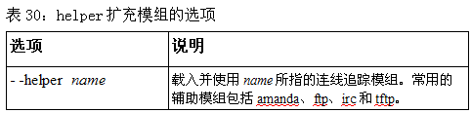
举例来说，若希望IRC通讯(Internet Relay Chat）能通过防火墙，应该使用下列命令戴入irc辅助模组：
iptable -A INPUT -m -helper - -helper irc -j ACCEPT
icmp过滤条件
本扩充摸组使iptables能够以「网际控制讯息协定」（ICMP）特有的资讯为过滤条件。使使用icmp过滤条件之前，必须先用 -p icmp戴入本模组。《图4》是ICMP header的各个栏位。《表31》说明icmp过滤条件的选项。
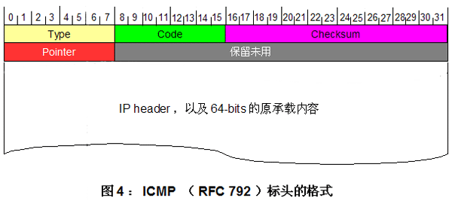
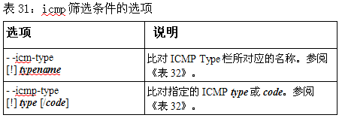
《表32》正式ICMP协定型别与代码，最新的正式资料在：http://www.iana.org/assignments/icmp-parameters(参考RFC3232《Assigned Numbers：RFC 1700 is Replaced by an On-line Database》，位于http://www.rfc-editor.org/rfc/rfc3232.txt）。请留心《表32》的「名称」栏，以中文或粗体字型表示的项目，表示你只能以「代码」来表示该项目，而不是名称。
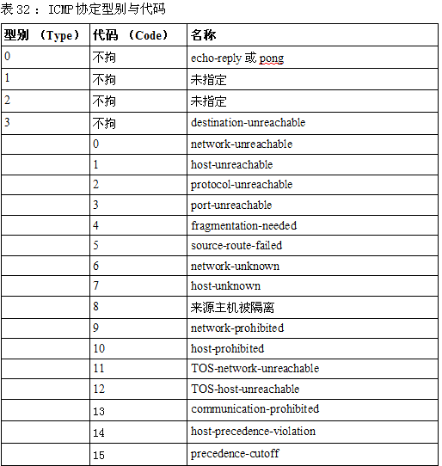
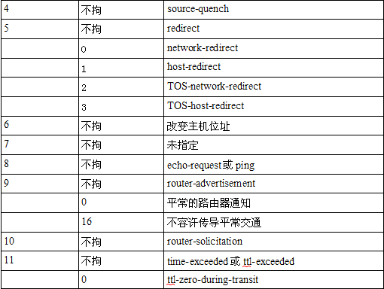
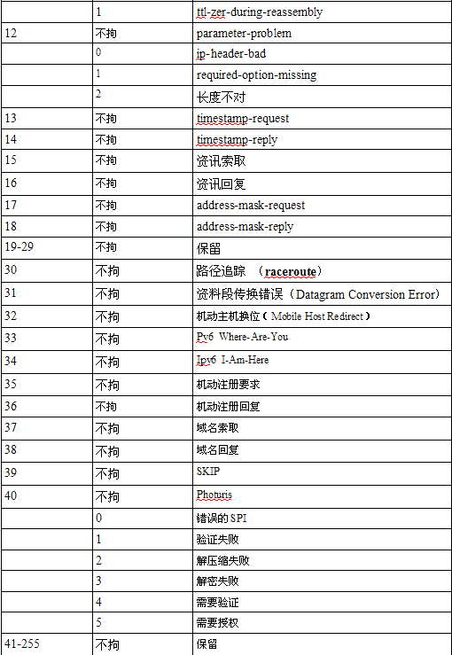
注译：
package ：“封包”或称呼为“包”
filter ： 筛选或 过滤

LINUX iptable应用手册(五)
LINUX iptable应用手册
第五篇
IPv4过滤条件
跟IP(IPv4)本身有关的过滤条件，都已经内建于iptables,所以，不必使用 -m选项,就可以使用IP过滤条件《图5》是IPv4封包的格式，几乎每个栏位都可以当成过滤条件，或是目标扩充模组的处理对象。《表36》说明IPv4过滤条件的选项。
《图6》是Type of Service(ToS)栏位(一组单位标志的组合)的TOS部位的原本格式，以及目前的两种解释方式；这里将三种版本都印出来，以便你在看到相关题材时参考。
《表33》列出ToS栏位的Precedence部位的传统解释。在现代网路上，已经很少用到Precedenc,因为Explicit Congestion Notification和Differentiated Services已经重新演绎了Precedence与TOS对于这些位的解释。
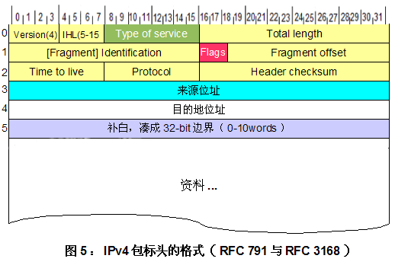
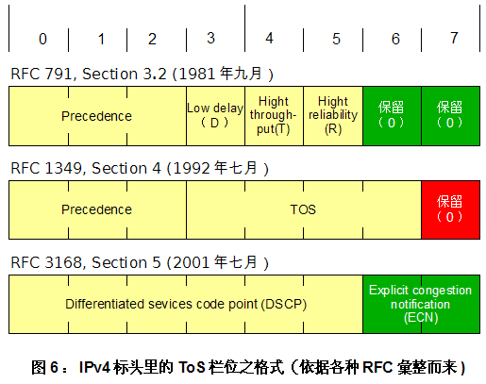
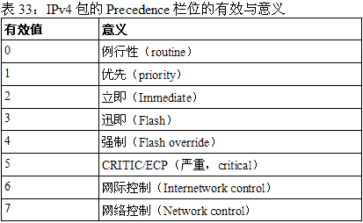
《表34》列出ToS栏位的预定值，没列出来的其它值一律视为无效，因为RFC标准并未定义它们。
=============================
注意-1
RFC 1349的第四节(标题是《Specification of the TOS Field))只列了四个非保留位的值，而排除了最低位(lsb)所隐含的零。所以，RFC 1349所列的二进位值0001，其完整值其实是00010(十进位的2)，也就是对应《(表34》里的“2”。
注意-2
ToS栏位的TOS部位的解释．原本是定义于RFC 791和1122，但是这两项标准后来被RFC 1349取代了。这个5-bits栏位原本应该有32个可能值，其中只有五种组合被预先定义，但其它位组合依然被视为合法。但是不再容许将它们当成单位栏位来解释。
=============================
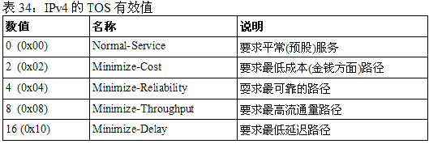
《图7》是Flags栏位的格式。
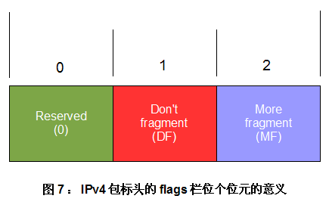
已正式注册的IP选项的完整列，可从线取得
(hnp://www.iana.org/assignments/ip-parameters).《表35》只列出其中最常用的选项。
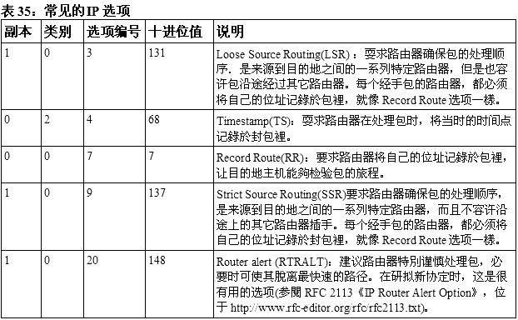
副本（copy）位指出选项是否应该被复制到片段包（如果原包被分段传输的话）。类别（class）位值00表示该选项是用于「网络控制」，10（十进位的2）表示该选项是除错性质（01与11也有其意义，但是目前没用到）。其余的五个位代表选项编号。（人们通常以完整的8-bits值来描述IP选项，而不是分成1、2、5个位来讲）。
《表36》列出IP过滤条件的选项
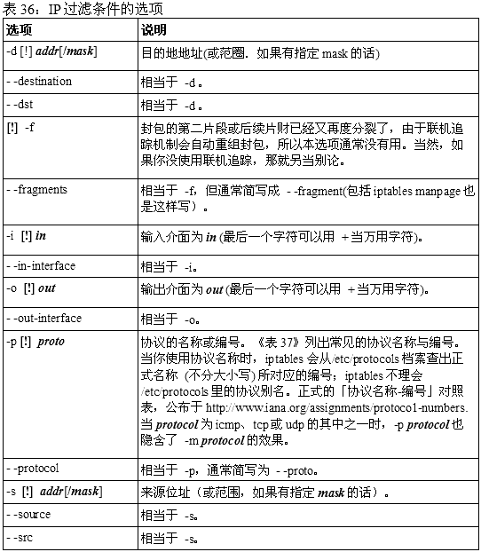
在表示-s与-d的地址时，你可以使用旧式的dotted-quad记号法来表示mask（例如：192.168.1.0/255.255.255.0），或是新式的CIDR记号法（象是192.168.1.0/24）。关于CIDR，请参阅RFC 1591（位于http://www.rfc-editor.org/rfc/rfc1519.txt）。《表37》汇整出一些常见的IP层协定。
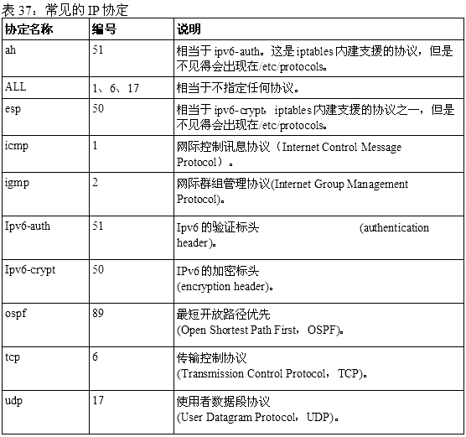
iplimit过滤条件
当活动中的联机数量低于或等于指定的数量，则条件成立。
《表38》说明本过滤条件的选项。
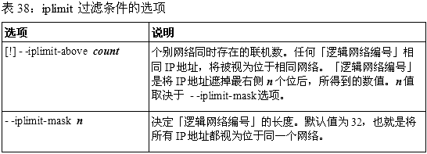
举例来说，如果想要知道联机数过多或超低时的交通流量，可以使用下列命令设置两条规则，使它们分别在适当情形下累计byte/packer counter：
iptables -A INPUT -m iplimit ! iplimit-above 10
iptables -A INPUT -m iplimit - -iplimit-above 1000
或者，若希望每个C级规模的网络(24-bits网络位，8-bits主机位)同时存在的HTTP联机数不得高于10，则可以使用下列规则丢弃掉超过限制的联机搭建包(SYN)：
iptables -A INPUT - -p tcp - -syn - -dport 80 -m iplimit
-iplimit-above 10 - -iplimit-mask 24 -j REJECT
若要以「速率」为过滤条件，请参阅《limit过滤条件》。
Ipv4options过滤条件
本扩充模块让iptables可使用某些常见的IPv4选项为过滤条件．关于IPv4封包的标头结构，请参阅《图5》。《表39》明本过滤条件的选项。
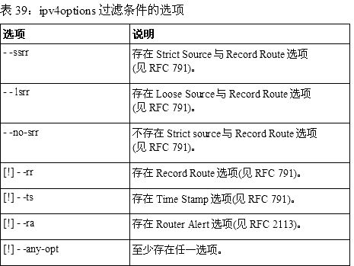
举例来说，下列规则可丢弃所有具备任一选项的包：
iptables -A INPUT -m ipv4options - -any-opt -j DROP
《IPV4OPTSSTRIP目标》提供如何裁掉IPv4选项的方法。
IPV4OPTSSTRIP目标
本目标可裁掉包标头里的所有IPv4选项。关于IPv4包的标头结构，请参阅《图5》。IPV4OPTSSTRIP目标只能用于mangle表格。
例来说，下列规则裁掉所有入境封包的IPv4选项标头 ：
iptables -t mangle -A PREROUTING -j IPV4OPTSSTRIP
关于如何挑出IPv4选项的「整体长度」过滤条件。请参阅《ipv4options过滤条件》。
===========================
诀窍
本过滤条件必在核心支持CONFIG_IP_NF_MATCH_LENGTH组态时才有效。
===========================
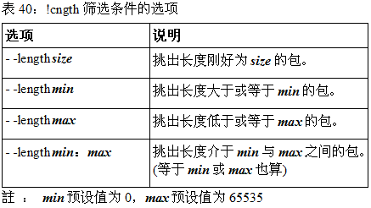
举例来说，若想丢掉过长的ICMP PING 包(通常是恶性的)，使用下列命令：
iptables -A INPUT -p icmp - -icmp-type ping -m length
- -length 1000 -j DROP
limit过滤条件
持续测试包的进出速率，当超过速率限制时，则停止监测。
《表41》说明本过滤条件的选项。
=========================
诀窍
本过滤条件必须在核心支持CONFIG_IP_NF_MATCH_LIMIT组态时才有效。
=========================
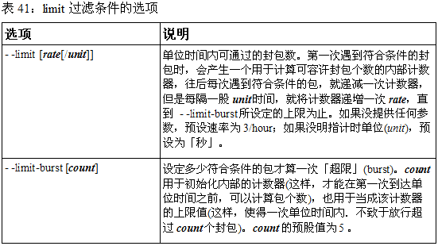
举例来说，若要接受每秒十次之内的ICMP PING封包，规则如下：
iptables -A INPUT -p icmp - -icmp-type ping -m limit
- -limit l0/s -j ACCEPT
或者，换个角度思考，拒收速率超过10次/每秒的1CMP PING包：
iptables -A INPUT -p icmp - -icmp-type ping -m limit
! - -limit l0/s -j DROP
利用limit过滤条件搭配LOG表格，可以模拟出一个违规记录器。
如果要以联机数代替封包数为限制条件，请参考iplimit和connlimit过滤条件，如果想限制特定对象的整体交通量，请考虑使用quota过滤条件。
LOG目标
将符合条件的包的相关资料记录于系日志统(透过syslog《表42》说明本目标的选项。
============================
诀窍
本目标必须在核心支持CONFIG_IP_NF_TARGET_LOG组态时才有效。
============================
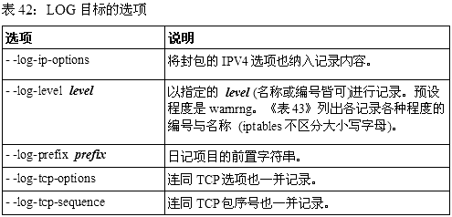
《表43》列出日志讯息的各种程度的名称与编号。在Linux系上，这些信息定义于标头档，如果你的系统上有完整的Linux核心原始程序，你应该可以找到这个档案。
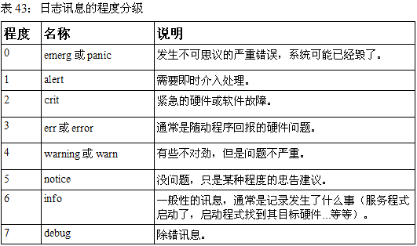
===========================
诀窍
panic、error和warn这三个名称已经被淘汰了（虽然iptables在显示讯息时，仍会将err改成error）。
===========================
注译：
package ：“封包”或称呼为“包”
filter ： 筛选或 过滤

LINUX iptable应用手册(六)
LINUX iptable应用手册
第六篇
实际的日志讯息会被记录在哪个档案，取决于当时系统的syslog.conf组态是如何设定的。对于iptables的讯息而言，右于它是位于Linux核心的机制，所以．如果你使用 - -log-level info选项，你应该寻找kern.=info path 。如果需要更进阶的日志记录能力，请参考《ULOG目标》。
mac过滤条件
此扩充模块让iptables可以使用Ethernet界面的「Media Access Controller」（MAC）地址为过滤条件。《表44》说明此过滤条件唯一的选项。
严格来说，MAC地址不算IP协议的过滤条件，因为在OSI layer架构中，Ethernet的位阶低于IP；然而，由于许多IP网络路架设在Ethernet 上，也就是说，大多数系统可以取得MAC信息，也因此mac成为重要的的扩充模组之一。
=============================
诀窍
本过滤条件必须在核心支持CONFIG_IP_NF_MATCH_MAC组态时才有效。
==============================
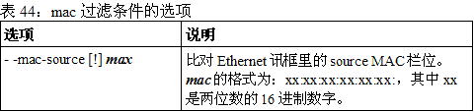
由于mac扩充模组只能过滤传讯方的MAC地址(过滤dest MAC是没有意义的)，所以此过滤条件只能用于PREROUTING、FORWARD或INPUT链结里的规则，而且只对来自Ethernet装置的封包才有效。举例来说，下列规则限制ethl界面只能够与特定Ethernet装置通讯：
iptables -A PREROUTING -i ethl -m mac - -mac-source
! 0d：bc：97：02：18：2l -j DROP
上述规则很适合用于无线网路环境里.
mark过滤条件
过滤含有特定标记值的封包。封包标记功能，通常搭配ip命令(iproute2套件的工具程序之一)使用，用以执行进阶的选径应用。《表45》说明此过滤条件唯一的选项。
Linux核心容许你贴一个「标记」(一个整数值)到某个封包，然后将该封包(连同标记)传给核心的另一个部门接手处理。请注意，「标记」并非储存于封包本身(也就是说，被贴标记的封包，其header与body都不会被改变)，而是核心另外维护的一段中介资料(metadata)，所以，当封包离开贴它们帖标记的电脑(当封包被转交给其它电脑时，就会发生这种现象)，标记信息就会跟着消失。
===========================
诀窍
本过滤条件必须在核心支持CONFIG_IP_NF_MATCH_MARK组态时才有效。
===========================
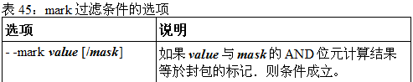
mask可用来让你将核心的标记值当成一组位栏来处理．不过，MARK目标扩充模组并不支持mask的使用，所以你不能利用iptables来渐进地设定位栏。
相关参考：
MARK目标
设定包的标记。包的标记功能，通常搭配ip命令(iproute2套件的工具程序之一)使用，用以执行进阶的选径应用。《表46》说明MARK目标唯一的选项。
=============================
诀窍
本目标必须在核心支持CONFIG_IP_NF_TARGET_MARK组态时才有效。
MARK目标只能用于mangle表格。
=============================
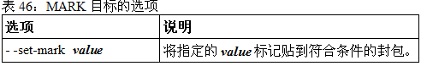
相关参考：
● (mark过滤条件)
● 如果你希望标记资讯能跨越不同电脑，请参阅《TOS目标》。
MASQUERADE目标
具有连线追踪能力的SNAT操作，特别适用于具有动态IP地址的接口。《表47》是本目标唯一的选项。
MASQUERADE扩充模组只能处理TCP与UDP连线。
============================
诀窍
本目标必须在核心支持CONFIG_IP_NF_TARGET_MASQUERADE组态时才有效。
============================
相关参考：
(SNAT目标) ：提供相似的SNAT功能性，但是不理会封包之间的关系(连线追踪)，适用于具有固定IP地址的连线。
Mumport过滤条件
让iptables可同时以多个TCP或UPD通讯端口为过滤条件。
《表48》说明本过滤条件的选项。
只能搭配TCP和UDP恊定使用(-p tcp或-p udp)。
============================
诀窍
本过滤条件必须在核心支持CONFIG_IP_NF_MATCH_MULTIPORT组态时才有效。
============================
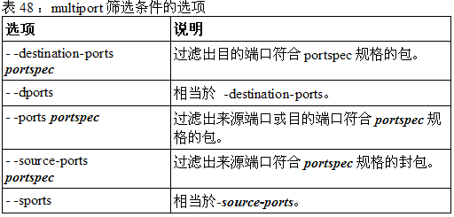
portspec可以是通讯端口的正式名称(定义于/etc/services档案)或编号，或是一连串以逗号分隔通讯端口编号(最多15个)，或是p1 : p2格式的编号范围。
NETLINK目标
透过netlink socket将包传送到userspacc。利用NETLINK，你可将符合条件的封包传给userspace的包处理程序，或是交给 fwmon之类外部的应用程序(参阅
http://www.scaramanga.co.uk/fwmon/)。《表49》说明本目标的选项。
==========================
窍门
过滤选条件必须在核心支持CONFIG_IP_NF_QUEUE组态时才有效。
==========================
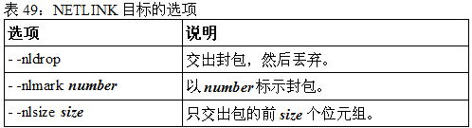
举例来说，若要将所有ICMP ping封包全部注入netlink然后才丢弃，使用下列命令：
iptables -A INPUT -p icmp - -icmp type ping -j NETLINK -nldrop
相关参考：
● (ULOG目标) ：透过netlink sockets与userspace的ulogd记录程序通讯。
● netlink manpages(使用man 7 netlink或marl 3 netlink命令查看)。
● RFC 3549 《Linux Netlink as an IP Services Protoco1》
(位于http://www.rfc-editor.org/rfc/rfc3549.txt)。
NETMAP目标
IPv4地址的长度是32 bits．其中有一部份是「网路编号」另一部份是「主机编号」两者之间的分界取决于「屏蔽」(mask)。NETMAP的作用是裁掉网路编号，将它换成另一个不同的编号；在效果上，这相当于将某网路的主机「映射」(mapping)到另一个网路。将NETMAP目标设置于PREROUTING链结，它会修改外来包的目的地地址；若是放在POSTROUTING链结，则是修改出境包的来源地址。《表50》说明NTEMAP目标唯一的选项。
=============================
诀窍
奉筛选条件必须在核心支持CONFIG_IP NF_TARGET_NETMAP组态时才有效。
=============================
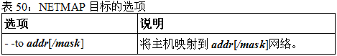
举例来说，若要在192.168.1.0/24与172.17.5.0/24两个网络之间做对应，使用下列两个命令：
iptables -t nat -A PREROUTING -d 192.168.1.0/24
-j NETMAP - -to 172.17.5.0/24
iptables -t nat -A POSTROUTING -s 172.17.5.0/24
-j NETMAP - -to 192.168.1.0/24
nth过滤条件
用于将符合先前条件的包分成每 n个一组。《表51》说明本过滤条件的选项。
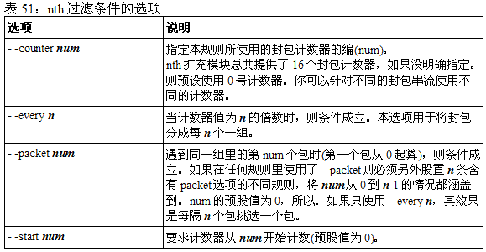
举例来说，若要将外来包(假设来自eth0)平均分散到三部服务器：
iptables -t nat -A PREROUTING -i eth0 -p udp -dpor $PORT
-m nth - -every 3 - -packet 0 -j DNAT - -to-destination $SERVER0
iptables -t nat -A PREROUTING -i eth0 -p udp -dport $PORT
-m nth - -every 3 - -packet 1 -j DNAT - -to-destination $SERVER1
iptables -t nat -A PREROUTING -i eth0 -p udp -dport $PORT
-m nth - -every 3 - -packet 2 -j DNAT - -to-destination $SERVER2
你甚至可使用nth过滤条件搭配DROP目标来仿真封包漏失现象。
关于更好的负载均摊方法，读参阅(DNAT目标)。
owner过滤条件
以产生封包的行程(拥有者)之信息为过滤条件。本过滤条件只能用于OUTPUT链结，因为它需要能够取得关于产生封包的本地行程之信息。 请注意，owner过滤条件对于ICMP封包无
效，因为ICMP封包没有拥用者。《表52》说明本过滤条件的选项。
============================
诀窍
本过滤条件必须在核心支持CONFIG_IP_NF_MATCH_OWNER组态时才有效。
============================
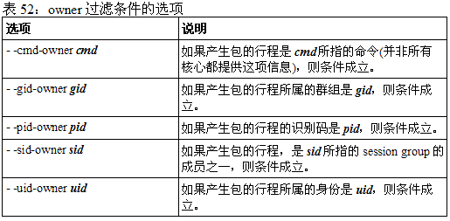

LINUX iptable应用手册(七)
LINUX iptable应用手册
第七篇
pkttype过滤条件
以封包目的地地址的分类(广播、群播、直播)为过滤条件《表53》说明本过滤条件的选项。
==========================
诀窍
本过滤条件必须在核心支持CONFIG_IP_NF_,MATCH_PKTTYPE组态时才有效。
==========================
关于IPv4标头的结构，读参阅《图5》。
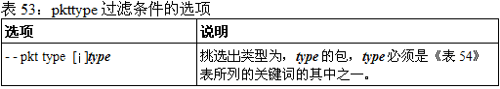
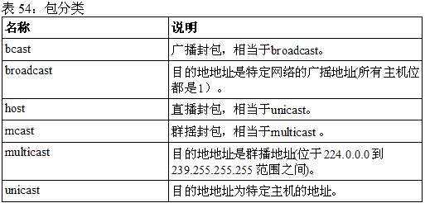
关于群播地址的讨论，请见RFC 1112，RFC 1122的3.2.1.3和3.3.6小节。
Pool过滤条件
检查封包的来源或目的地IP地址是否为「已知地址」之一。初始的已知地址群是透过pools工具程序与/etc/ippool.conf组态档(定义地址群编号与名称对应关系的档案)来提供，透过POOL目标可动态收集已知地址。使用本过滤条件之前，必须事先准备好/etc/ippool.conf组态档。《表55》说明本筛选条件的选项。
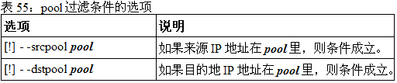
pool参数可以用「地址群编号」表示，或是/etc/ippool.conf档案里所列的名称之一。
相关参考：(POOL目标)
POOL目标
将符合条件的来源或目的地地址加入指定的地址群，使其可用于后续的pool过滤条件。地址群的管理工作是透过ippool工具程序与/etc/ippool.conf组态档(定义地址群编号与名称对
应关系的档案)。在开始使用POOL目标之前，必须先准备好/etc/ippool.conf组态档。《表56》说明本目标的选项。
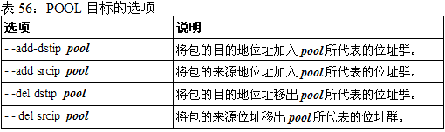
pool参数可以用「地址群编号」表示，或是/etc/ippool.conf档案里所列的名称之一。
相关参考：《pool过滤条件》
psd(Port Scan Detector)过滤条件
侦测外界对于本机的通讯端口扫瞄(port scans)行为；侦测原理如下：监测各通讯端口的连线来源、开始连线时间、持续时间(两次连线之间的间隔时间)，将收集到的监测资料与你指定的参数(由《表57》所述的选项提供)相互比较，辑此分辨port scan与正常连线的行为差异。
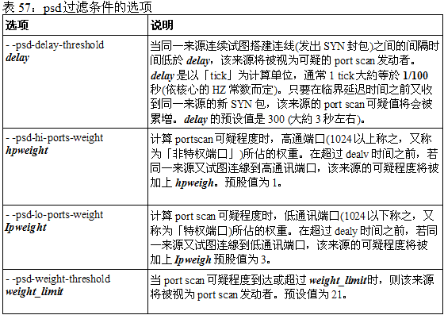
范例：
iptables -A INPUT -m psd -j DROP
关于其它侦测可疑行为的方法，请参阅《recent过滤条件》。
QUEUE目标
QUEUE是iptables内建的目标之一，其作用是将符合条件的协定排入一个可供userspace存取的队列；于userspace的程序可透过libipq函式库来存取排入队列的封包。使用QUEUE目
标之前，必须先载入ip_queue核心模组。/proc/sys/net/ipv4/ip_queue_maxlen档案合有队列的深度上限，从/proc/net/ip_queue档案可以观察队列的状态。如果userspace没有任何程序接手处理队列里的包，QUEUE的效果相当于DROP。
quota筛选条件
维持条件成立，直到包量超过限额。《表58》说明此过滤条件唯一选项。
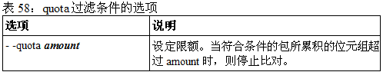
举例来说，使用下列两条规则．可在port $PORT收到$QUOTA个位组之后，就开始丢弃后续收到的封包：
iptables -A INPUT -p tcp - -dport $PORT -m quota
- -quota $QUOTA -j ACCEPT
iptables A INPUT -p tcp - -dport $PORT -j DROP
quota过滤条件没提供可以重设配额的方法，也不能使用速率限制代替资料量限制。如果需要限制速率，请参考《limit过滤条件》。
random过滤条件
随意使条件成立或不成立，随机率而定。random可用于模拟「不稳定连线」以测试系统的强固性。《表59》说明此过滤条件唯一的选项。
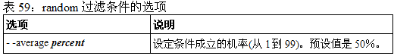
举例来说，如果想要随机丢掉10％左右的外来ping封包：
iptables -A INPUT -p icmp - -icmp-type pinng -m random
-average 10 -j DROP
realm过滤条件
本过滤条件使iptables可以比对「routing realms」(由IP命令定义并使用)，以支持进阶的选径应用。《表60》说明此筛选条件唯一的选项。
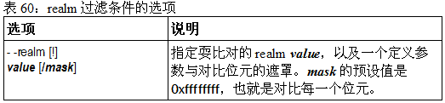
recent过滤条件
过滤出来源IP地址最近曾出现于某类活动(由选项指定)的所有包。《表61》说明本过滤条件的选项。
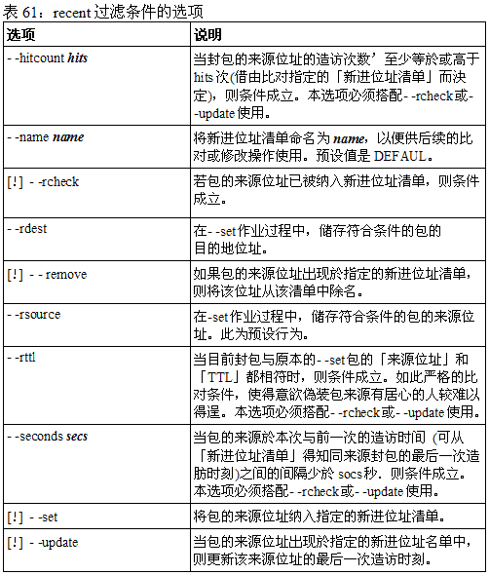
举例来说，若想成立一个BADGUY名单，将试图连线到本机port 139 (IMAP协定)的来源地址纳入此名单，并丢弃任何来自这些地址的包，则下列两条规则可帮你达成心愿：
iptable -A PREROUTING -p tcp - -dport imap
-m recent - -name BADGUY --set
iptable -A PREROUTING -m recent - -name BADGUY
-seconds 60 -j DROP
另一种可疑的恶性存取的方法是psd过滤条件。你可以使用 psd与本过滤条件的- -set选项，收集曾经发起port scan的来源地址。
Record-rpc过滤条件
过滤出先前留经透过RPC portmapper服务查询的端口的连线之来源地址。Record-rpc很适合来过滤掉烦人的RPC骚扰。本过滤条件没有任何附加选项。
一般来说，你不应该接受来自Internet的RPC包，否则，就等于是拿你的NFS或其它PRC-based 服务开玩笑。
这类服务应该开放给足以完全信赖的主机，而这类主机根本不可能来自Internet。
相关参考：/etc/rpc组态档(用于设定RPC portmapper)。
REDIRECT目标
将包的目的地地址改成本机的IP地址之一，借此达到导引(redirect)封包的效果。若封包是本机所产生的，其目的地地址将被改为127.0.0.1(本机绕回接口的地址)；若封包是来自某网络界面，则改成第一个系结到该接口的地址，《表62》说明本目标唯一的选项。
================================
诀窍
REDIRECT目标必须在核心支持CONFlG_IP_NF_TARGET_REDIRECT组态时才有效。
================================
REDIRECT目标主要是用于nat表格的PREROUTING与OUTPUT链结。
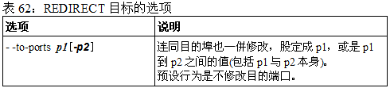
相关参考：《DNAT目标》提供更细腻的目的地地址操作。
REJECT目标
拒收封包，并传送一个ICMP通知讯息给包来源。一般来说，对于源自外部网络的恶性包，是许应该使用DROP会比较适当。REJECT通常用于应付源自内部网路的包，如此有助于解决(或发现)网络问题。《表63》说明REJECT目标唯一的选项。
===================================
诀窍
REJECT目标必须在核心支持CONFIG_IP_NF_TARGET_REJECT组态时才有效。
===================================
REJECT目标可用于INPUT、FORWARD和OUTPUT链结。
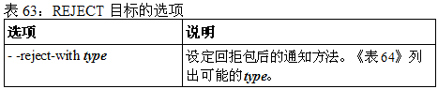
如果没有指定 - -reject-with选项，预设的type是icmp-port-unreachable。
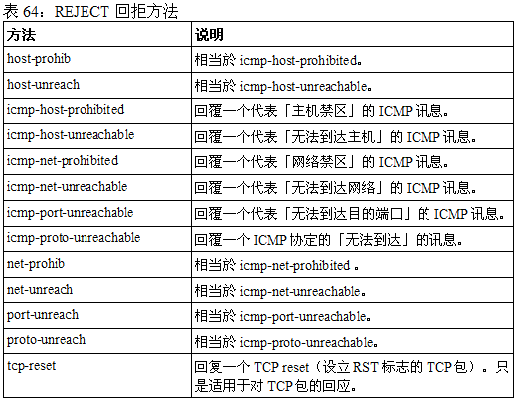
相关参考：《DROP目标》，直接丢弃包，不回复任何信息给寄送方。
RETURN目标
RETURN是iptables的内建目标之一，其作用有点类似ACCEPT，但是仅供使用者自订的链结使用。RETURN的用途是将控制权交回calling chain(使用 -j 跳到目前链结的那个串联。
相关参考：《ACCEPT目标》
ROUTE目标
让符合条件的包绕过正常的选径逻辑。而直接以选项提供的指示来决定其去向，包的内容本身不会被修改。ROUTE目标只能用于mangle表格的PREROUTING链结。《表65》说明ROUTE目标的选项。
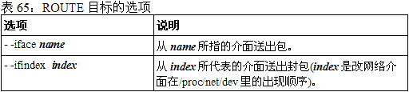
举例来说。若要从eth2界面送出符合条件的包：
iptable -t mangle -A PREROUTING … -j ROUTE
-iface eth2
SAME目标
SAME的处理流程以像SNAT，但是当你提供一个以上的来源地址时，则尽量让相同目的地地址的连线，都使用相同的来源地址。《表66》说明本目标的选项。
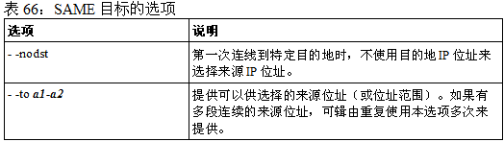

LINUX iptable应用手册(八)
相关参考：《SNAT 目标》。
SNAT目标
SNAT的效果与此MASQUERADE相当，但是没有联机追踪能力，适合用于具有固定地址的网关器。《表67》是SEAT目标唯一的选项。
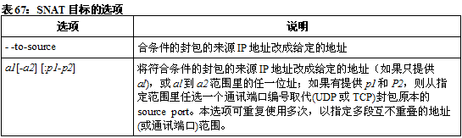
SNAT的典型用途只涉及单一地址，不过，由于有些网关器可能同时有多个public IP地址(可能都设置于同一接口，也可能分别设置给不同接口)，所以SNAT容许你指定一段地址范围，在这种情况下，SNAT会平均取用范围内的地址来取代原封包里的来源地址。此外，你也可以指定一段通讯端口范围，让SNAT将出境封包的来源端口调整到该范围；如不指定通讯端口范围，当原封包(在NAT之前)的原本来源端口是介于1-511之间时，iptables会从1-511范围之间挑选任一未使用的通讯端口来取代；但如果是原封包在NAT之前所用的来源端口介于512-1024，则代换成600-1023之间的未用通讯端口；但如果是原封包在NAT之前所用的来源端口介于1024-65535，则代换成1024-65535之间的未用通讯端口。
举例来说，如果网关器用于连接Internet的接口是eth0，而境变量$STATIC含有eth0的固定IP地址(由ISP提供的地址)，你可以使用下列规则来SNAT通过该网关器的所有出境封包，使外界误以为所有封包都是源自网关器:
iptables -t nat -A POSTROUTING -o eth0
-j SNAT - -to $STATIC
相关参考：
●《DNAT目标》：转译封包的目的地地址。
● 《SAME目标》。
● 《MASQUERADE目标》：与SNAT有相似效果，但是具有联机追踪能力，适合用于没有固定public IP的场合(在这种情况下使用SNAT会有奇怪的后果)。
state过滤条件
利用联机追踪信息，过滤出处于特定状态集合的联机的封包。《表68》说明此筛选条件唯一的选项。
===========================================
诀窍
本筛选条件必须在核心支持CONFIG_IP_NF_MATCH_STATE组态时才有效。
===========================================
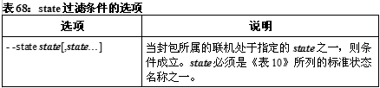
举例来说，如果网关器用于连接Internet的接口是eth0，你可以使用下列命令避免转接源自外界的连线的封包（避免Internet上的坏蛋透过你的网关器干坏事）：
iptables -A FORWARD -m state NEW -i eth0 -j DROP
string过滤条件
过滤出承载数据中含有特定字符串的封包。由于string只是针对个别封包的内容进行字符串比对，所以，不应该用它来辨识写被丢弃的封包，因为误判的危险性相当高。string过滤条件的设计原意是用于搭配QUEUE目标，将符合条件的封包交东userspace里的程序进行后续检验。《表69》说明此过滤条件唯一的选项。
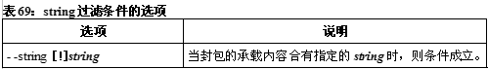
举例来说，下列规则可将含有“.pif”字符串的封包排入队列，供入侵侦测系统(IDS)执行后续检验：
iptables -A INPUT -m string - -string .pif -j QUEUE
请注意， string过滤条件不能用来比对跨越封包边界的字符串所以，如果有一个封包的承载内容的结尾刚好是“.p”而下一个封包的承载内容的开始处是“if”，string就找不出来了。
tcp筛选条件
针对TCP协议的筛选条件扩充模块。在iptables命令行使用-p tcp选项可自动加载本扩充模块。《表70》说明本模块自选项，《表71》提供TCP协议的各种标志。
《图8》是TCP header的结构。
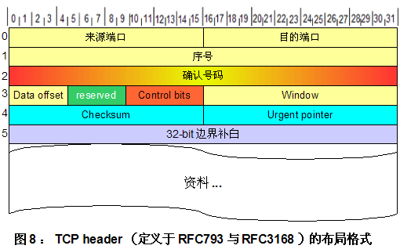
《图9》是TCP header中的「Control Bits」字段的结构。
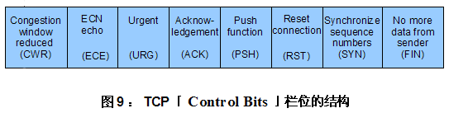
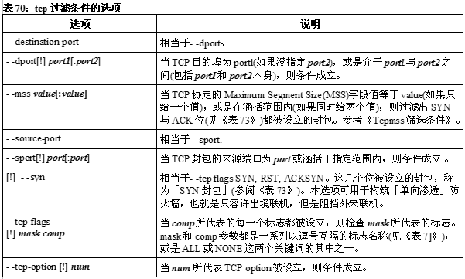
通讯端口(port)可以用「服务名称」(定义于系统的/etc/services档案)表示，也可以直接以「数值编号」表示通讯端口(port)可以用「服务名称」(定义于系统的/etc/services档案)表示，也可以直接以「数值编号」表示。《表74》是TCP port范围的分配情况，《表75》列出最常「的通讯端口」《表74》是TCP port范围的分配情况，《表75》列出最常「的通讯端口」。
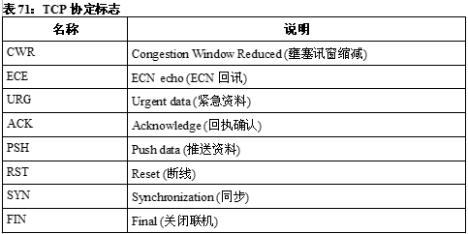
CP标志主要是用于联机的搭建与撤除，《表72》解释各阶段所用的标志组合。
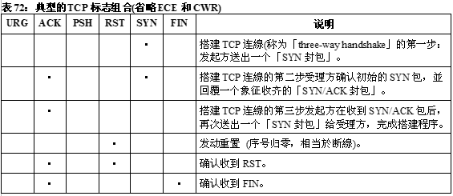
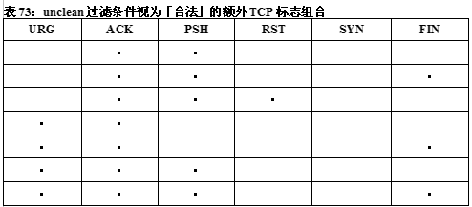
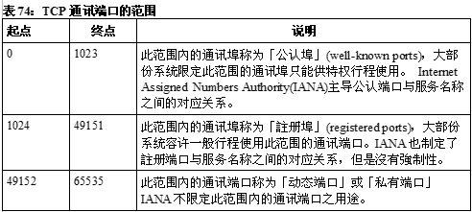
关于“已成历史”(1994年之前)的通讯端口配置方式，请参阅RFC 1700 《Assigned Numbers》；最新、最完整、最正式的配置方式，可从
http://www.iana.org/assignments/port-numbers下载自由取得。
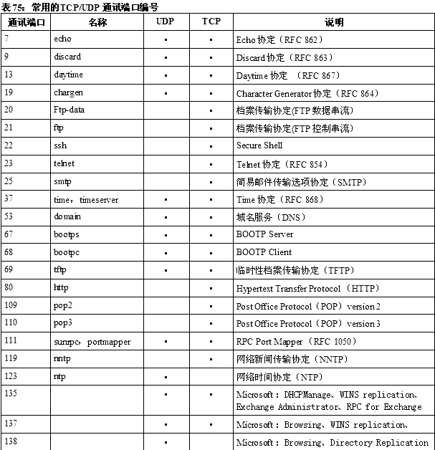
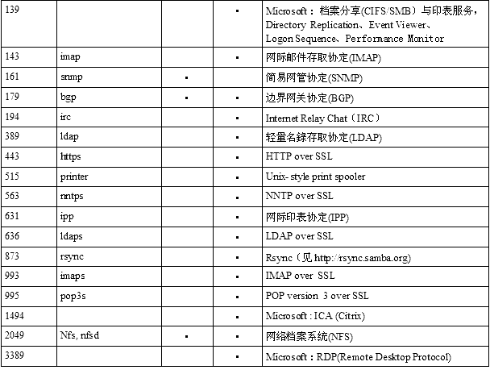
《表75》中的「Microsoft」通讯端口，摘录自Microsoft Knowledge Base Article 150543
(可从http://support.microsoft.com/default.aspx?scid=kb;en-us;150543取得)。
tcpmss过滤条件
以TCP/IP的Maximum Segment Size(MSS)标头栏位为过滤条件。本过滤条件仅对TCP SYN或SYN/ACK包有效。《表76)说明tcpmss过滤条件唯一的选项。
=====================================
诀窍
tcpmss筛选条件必须在核心支持CONFIG_IP_NF_MATCH_TCPMSS组态时才有效。
=====================================
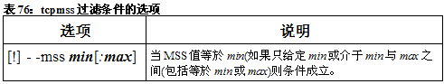
相关参考：
● tcp过滤条件的- -mss选项。
● 《TCPMSS目标》
TCPMSS目标
修改TCP/IP Maximum Segment Size标头栏位的值。《表77》说明TCPMSS目标的选项。在同一规则里，这些选项必须择一而用。
范例：
iptables... -j TCPMSS - -clamp-mss-to-pmtu
=================================
诀窍
TCPMSS 目标必须在核心支持CONFlG_IP_NF_TARGET_TCPMSS组态时才有效。
=================================
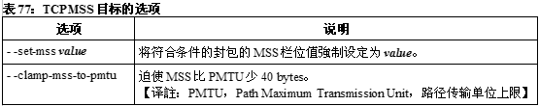
相关参考：
● tcp过滤条件的- -mss选项。
● (tcpmss过滤条件)。
注译:封包可以称为套件或包.
埠或称呼为端口.

LINUX iptable应用手册(九)
time过滤条件
time过滤条件可用于在一周中的某几天的某段时间关闭或开放封包串流。对于入境封包，以其「抵达时间」为比对依据，对于出境封包，则是以「出发时间」为比对依据。《表78》说明time本过滤条件的选项。
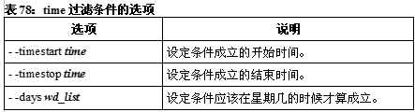
Time参数的格式是HH : MM(24时制)。
wd_list参数是一系列以逗号分隔的周期日缩写：Sun，Mon，Tue，Wed，Thu，Fri，Sat(大小写有别)。
tos过滤条件
以IP封包的TOS(Type of Service，服务类型)栏位为过滤条件。《表79》说明tos过滤条件唯一的选项。
==============================
诀窍
tos过滤条件必须在核心支持CONFIG_IP_NF_MATCH_TOS组态时才有效。
==============================
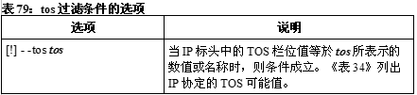
相关参考：
● 《FTOS目标》
● 《T0S目标》
TOS目标
修改IP封包中的TOS(Type of Service，服务类型)栏位TOS目标只能用于mangle表格。《表80》说明TOS目标唯一的选项。
===============================
诀窍
TOS目标必须在核心支持CONFIG_IP_NF_TARGET_TOS组态时才有效。
===============================
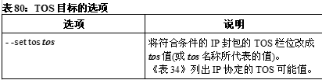
相关参考：
● 《tos筛选条件》
● 《FTOS目标》
ttl过滤条件
以IP封包中的Time to Live(存活时间，TTL)栏位为过滤条件。《表81》说明ttl过滤条件的选项。
===============================
诀窍
ttl过滤条件必须在核心支持CONFIG_IP_NF_MATCH_TTL组态时才有效。
===============================
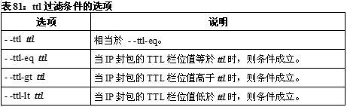
举例来说，使用下列规则可使用闸道器(或防火墙)记录TTL异乎寻常地高的封包：
iptables -A FORWARD -m ttl - -ttl-gt 100 -j LOG
相关参考：《TTL目标》
TTL目标
修改IP封包的TTL栏位，TTL目标只能用于mangie表格，你可以利用TTL目标来阻止外界利用traceroute来试探网关器或防火墙的存在，其作法是将通过防火墙的封包的TTL值累加 1：
iptables -t mangle -A OUTPUT -j TTL - -ttl-inc l
《表82》说明TTL目标的选项
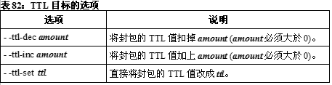
举例来说，下列命令将所有出境封包的值都提到非常高(这使得封包可以经过更多路由器)：
iptables -t mangle -A OUTPUT -j TTL - -ttl-set 126
相关参考：《ttl过滤条件》
udp过滤条件
针对UDP协定的过滤条件扩充模块。在iptables命令行使用 -p udp选项可自动载入本扩充模块。《表83》说明本模块的选项。
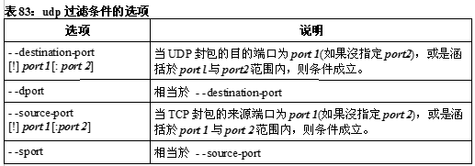
通讯端口(port)可以用「服务名称」(定义于系统的/etc/services档案)表示，也可以直接以「数值编号」表示。
《表75》是UDP port范围的分配情况(其实与TCP port一样)，在《表75》可找到最常见的通讯端口。
ULOG目标
透过netlink socket将符合条件的封包交给userspace的ulogd daemon
(见http://www.gnumonks.org/projects/ulogd)。ulogd是一个先进的封包记录程序，提供比 「LOG target和syslog facility之组合」更强的功能，比方说，将记录数据存放于MySQL资料库。《表84》列出ULOG目标的选项。
===================================
诀窍
ULOG目标必须在核心同时支持 CONFIG_IP_NF_QUEUE和CONFIG_IP_NF_TARGET_ULOG组态时才有效。
===================================
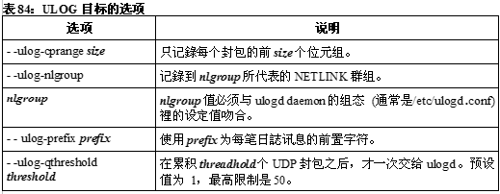
相关参考：
● 如需要简单的记录功能，请参考(LOG目标)。
● 关于netlink socket，请参考《NETLINK目标》。
unclean过滤条件
unclean过滤条件可使iptable挑出不寻常或不合理的IP、ICMP、UDP或TCP封包。本扩充模组的说明文件很谦虚，manpage甚至宣称这是「实验性质」(experimental)的功能，但是你仍可以用它来记录不寻常的封包。以下是unclean对各种封包所作的少数几项检查(正面表列)：
IP：
● IP封包长度不低于IP标头长度。
● 对任何IP选项的各种完整性检查。
● 各种IP fragmentation检查。
● IP协定编号不是0
● 没用的IP位设定为0。
ICMP：
● ICMP资料至少为64-bit(以便容纳必要的ICMP标露位)。
● code与type栏位的组合是有意义的(虽然《表32》所列的某些合法组合会被unclean视为违法)。
● ICMP封包的长度，对该封包的ICMP type是合宜的。
UDP：
● UDP资料的长度至少符合UDP header的最短长度。
● UDP目的端口不是0。
● UDP fragmentation完整性检查。
TCP：
● TCP资料的长度至少符合TCP header的最短长度。
● TCP资料的位置(offset)，与整体封包资料长度是吻合的。
● TCP通讯埠不为0。
● 保留的TCP位皆设定为0。
● TCP标志为《表73》或《表74》所列的各种可能组合之一。
● 对于任何TCP选项的各种整体性检查。
如果有任何封包不符合上述所列的条件之一，unclean会将它们挑出来。
=====================================
诀窍
本筛选条件必须在核心支持 CONFIG_IP_NF_MATCH_UNCLEAN组态时才有效。
=====================================
unclean模组没提供额外的辅助选项。
辅助工具
iptables套件随附两个辅助工具程序，可用于储存、回复所有规则，它们分别是iptables-save与iptables-restore。
iptables-restore
iptables-restore
[ -c | - -counters ]
[ -n | - -noflush ]
从标准输入读取iptables-save所储存的规则集，然后将这些规则添加到目前的筛表与链结。通常，在将规则设定填入筛表之前，会先清空(flush)当时的筛表，但是你可以使用 -n（或- -noflush)选项，使得新规则直接添加在现有筛表内容之后。《表85》是iptables-save命令的选项。
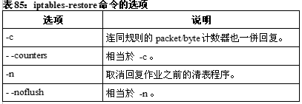
iptables-sabe
iptables-save
[ -c | - -counters]
[ [ -t | - -table] table ]
显示当时所有筛表(预设行为)或特定筛表(如果有 -t选项的规则集，以及各规则的packet/byte计数器现值（如果有指定 -c选项)。输出格式被设计成适合程序解读，而非供管理者阅读。Iptables-save的典型用法是将其输出内容导入一个档案，以便下次可直接使用iptables-restore一次回复所有规则集。《表86》说明iptables-save命令的各选项。
